Бекітемін:
Оқу ісі жөніндегі орынбасары: ____________________

Бөлім: | Айнымалы ток
Педагогтың аты-жөні:
Күні:
Сынып: 11 | Қатысушылар саны: | Қатыспағандар саны:
Сабақтың тақырыбы: | Айнымалы ток тізбегіндегі резонанс
Оқу бағдарламасына сәйкес оқыту мақсаттары: | 11.4.3.3 – резонанс шартын түсіндіру және оның қолданылуына мысал келтіру;  11.4.3.4 – резонанстық жиілікті есептеу
Сабақтың мақсаты: | - резонанстық жиілікті есептейді  - кернеу резонансына сандық және сапалық есептер шығарады  - резонанс қисығы бойынша сапалық факторды бағалайды  - резонанстың практикалық қолданылуына есеп құрастырады
Құндылықтарға баулу: | «Адал азамат» бағдарламасы бойынша: Тәуелсіздік және отаншылдық.  «Отан – оттан да ыстық» (халық мақалы).  Құндылық топтық жұмыстағы жауапкершілік пен өзара құрмет арқылы жүзеге асады.
Сабақтың барысы:
Сабақтың кезеңі/ уақыт | Педагогтің әрекеті | Оқушының әрекеті | Бағалау | Ресурстар
Сабақтың басы  6 минут  Ұйымдастыру, қызығушылықты ояту, мақсат қою | Ұйымдастыру кезеңі. Сәлемдесу, түгендеу, бағалау парағын тарату.  Білімді өзектендіру: «Шынжыр». Оқушылар «Электр тізбегіндегі кернеулер резонансы» тақырыбы бойынша бір-біріне тізбектей сұрақ қояды.  Проблемалық сұрақ: Резонанстық жиілікті 2 есе арттыру үшін сыйымдылықты қалай өзгерту керек?  Оқушылардың болжамдары тыңдалып, сабақтың тақырыбы мен мақсаты бірге анықталады. | Сұрақ құрастырады және жауап береді.  Болжам айтып, мақсатты анықтауға қатысады. | ҚБ: ауызша кері байланыс, «Бас бармақ». | Слайд  Бағалау парағы
Сабақтың ортасы  10 минут  Жаңа білім. Түсіндірмелі әңгіме + концептуалды карта | Мұғалім негізгі ұғымдарды слайд пен сызба арқылы түсіндіреді; оқушылар концептуалды карта құрады:  - ν₀ = 1/(2π√(LC)).  - Q = ω₀L/R = 1/(ω₀CR); резонанста U_L = QU.  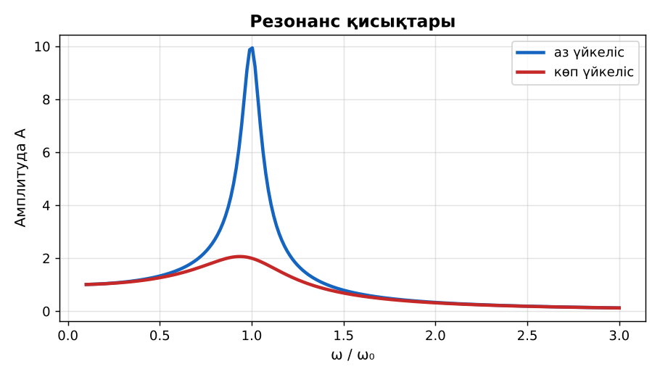  1-сурет. Резонанс қисықтары (есептер)  PhET: https://phet.colorado.edu/en/simulations/circuit-construction-kit-ac | Тыңдап, концептуалды карта құрады. | Дескриптор:  - резонанстық жиілікті есептейді;  - топта/жұпта белсенді жұмыс істейді.  2 балл | Физика 11-сынып оқулығы  Слайд
Сабақтың ортасы  12 минут  «Сен – мен» жұптық оқыту. Өзара оқыту | «Сен – мен». 1-оқушы үлгі есепті шығарып, әр қадамын дауыстап түсіндіреді, 2-оқушы тексереді; келесі есепте рөлдер ауысады.  Үлгі есеп / мысал. Есеп  1) R = 10, L = 0,1 Гн, C = 10 мкФ, U = 10 В.  2) ν₀ ≈ 159 Гц; I = 1 А; U_L = ωLI = 100 В.  Жауабы: U_L = 100 В.  ЕББҚ оқушыларына: толтырылған үлгі есеп және бос орынды толықтыру тапсырмасы; тапсырманы бөліктерге бөліп беру және қосымша 3–5 минут. | Кезекпен шығарып, бір-біріне түсіндіреді. | Дескриптор: шешім қадамдарын түсіндіреді.  2 балл | Жұмыс дәптері
Сабақтың ортасы  1 минут  Сергіту сәті | «Иә – жоқ» қимылы. Дұрыс тұжырымға – қол шапалақ, қате тұжырымға – аяқ тарсылы. | Қимылмен орындайды. | Бағаланбайды: белсенділік пен көңіл-күй бақыланады | Тақтадағы нұсқаулық  Музыка (қалауынша)
Сабақтың ортасы  10 минут  Деңгейлік тапсырмалар (жеке жұмыс) | Оқушы деңгейін өзі таңдайды; А деңгейін орындаған оқушы В деңгейіне өтеді (тапсырмалар Қосымша 1-де).  А деңгейі (білу, қолдану):  C-ны 4 есе азайтса, ν₀ қалай өзгереді?  В деңгейі (талдау):  L = 0,5 Гн, C = 2 мкФ, R = 10 Ом. ν₀, Q?  ЕББҚ оқушыларына: терминдер сөздігі (қазақша – орысша) және сызбалар; аудио/бейне нұсқау, нұсқауды тақтаға жазып қою. | Деңгейін таңдап, жеке орындайды.  Жауап кілтімен өзін-өзі тексереді. | Дескриптор:  А: кернеу резонансына сандық және сапалық есептер шығарады – 2 балл  В: резонанс қисығы бойынша сапалық факторды бағалайды – 3 балл | Деңгейлік карточкалар  Жауап кілті
Сабақтың соңы  6 минут  Бекіту, рефлексия, үй тапсырмасы | Бекіту: Socrative викторинасы (мұғалім алдын ала дайындайды). Сұрақтар:  - ν₀ ~ 1/√C – C 9 есе артса? (3 есе азаяды)  - Q = ? (ω₀L/R)  - R артса резонанс? (айқындығы азаяды)  Socrative: https://www.socrative.com/  Рефлексия «Шығу парағы»: стикерге бір жаңа білімін және бір сұрағын жазып, есік алдындағы тақтаға жапсырады.  Үй тапсырмасы (таңдау бойынша):  - А: Пр. жұмыс есебі.  - В: Резонансқа 3 есеп құрастыру. | Викторинаға жауап береді.  Балын қосып, өзін-өзі бағалайды.  Рефлексия жасайды. | Дескриптор: викторина сұрақтарының 80%-ына дұрыс жауап береді – 1 балл  Шкала: 90–100% «өте жақсы», 70–89% «жақсы», 50–69% «қанағаттанарлық» | Socrative (QR)  Kundelik.kz
Мұғалімге ескерту: оқушылар жиі жіберетін қателер
- Резонанста U_L ≤ U. → U-дан көп есе артуы мүмкін.
Өмірмен байланыс
Тесла трансформаторы резонанспен мегавольт береді.
Тапсырмалардың жауап кілті
Тапсырма | Жауабы
А | 2 есе артады.
В | ν₀ ≈ 159 Гц; Q = 50.
Қосымша 1 | 10.
Қосымша 2 | 2 есе азаяды.
Үлгі есеп | U_L = 100 В.

Қосымша 1. Оқушыға арналған тапсырмалар парағы (басып шығаруға)
Аты-жөні: …………………………………… Сынып: ………… Күні: ……………

А деңгейі
C-ны 4 есе азайтса, ν₀ қалай өзгереді?
____________________________________________________________________________________________
____________________________________________________________________________________________

В деңгейі
L = 0,5 Гн, C = 2 мкФ, R = 10 Ом. ν₀, Q?
____________________________________________________________________________________________
____________________________________________________________________________________________
____________________________________________________________________________________________

Қосымша тапсырмалар
1) Q = U_L/U?
____________________________________________________________________________________________
2) C 4 есе артса ν₀?
____________________________________________________________________________________________
Қосымша 3. Тірек-конспект (бос орындарды сабақ барысында толтыр)
Тақырып: Айнымалы ток тізбегіндегі резонанс

• ν₀ = 1/(2π√(LC)).
• Q = ω₀L/R = 1/(ω₀CR); резонанста U_L = QU.

Есімде қалған формула / ереже: ____________________________________________________________
____________________________________________________________________________________________
Қосымша 2. Бағалау парағы (әр оқушыға)
Кезең | Дескриптор | Балл | Менің балым
Жаңа білім. Түсіндірмелі әңгіме + концептуалды карта | Дескриптор: - резонанстық жиілікті есептейді; - топта/жұпта белсенді жұмыс істейді. | 2
«Сен – мен» жұптық оқыту. Өзара оқыту | Дескриптор: шешім қадамдарын түсіндіреді. | 2
Деңгейлік тапсырмалар (жеке жұмыс) | Дескриптор: А: кернеу резонансына сандық және сапалық есептер шығарады – 2 балл В: резонанс қисығы бойынша сапалық факторды бағалайды – 3 балл | 5
Бекіту, рефлексия, үй тапсырмасы | Дескриптор: викторина сұрақтарының 80%-ына дұрыс жауап береді – 1 балл Шкала: 90–100% «өте жақсы», 70–89% «жақсы», 50–69% «қанағаттанарлық» | 1
Барлығы | 8–10 «өте жақсы», 6–7 «жақсы», 4–5 «қанағаттанарлық» | 10

Қосымша 4. Көрнекілік (интерактивті тақтаға немесе басып шығаруға)
1-сурет. Резонанс қисықтары (есептер)

Суретпен жұмыс (сұрақтар): 1) Суретте қандай құбылыс/құрылғы бейнеленген? 2) Қандай физикалық шамалар көрсетілген және олар қалай байланысқан? 3) Суретке сүйеніп, өмірден бір мысал келтір.
Сандық ресурстар (QR-кодтар)
PhET – симуляция  https://phet.colorado.edu/en/simulations/circuit-construction-kit-ac   | Socrative – викторина  https://www.socrative.com/   | Bilimland – видеосабақ  https://bilimland.kz/   | OPIQ – цифрлық оқулық  https://www.opiq.kz/  

